# EDITORIAL Rev. Methodo 2022;7(3):119-220

# <https://doi.org/10.22529/me.2022.7(3)01>

| Solicitado 15 Feb. 2022| Recibido 04 Abr. 2022 | Publicado 08 Jul. 2022 |  | |
| --- | --- | --- |
| **El impacto de los paradigmas históricos en el conocimiento científico de la medicina**  **The impact of historical paradigms on scientific knowledge of medicine** | |
| El saber es el núcleo central de la vida universitaria, entendiendo por saber: “conocimiento profundo en una ciencia que se adquiere mediante el estudio y el hacer1”, en el caso de las ciencias médicas es el conocimiento de los distintos aspectos de la vida, de los procesos de salud y enfermedad.  Este conocimiento surge de aplicar el método científico para obtener principios y leyes que explican y permiten comprender el fenómeno observado. Este análisis indefectiblemente está influenciado por el momento histórico de la ciencia y como señala Ortega y Gasset “…Si no fuera tan barroca la imagen deberíamos representar las generaciones no horizontalmente sino en vertical…, uno sobre los hombros de los otros…, nos llevaría a percatarnos que el pasado no se ha ido sin más ni más, de que no estamos en el aire sino sobre sus hombros2…”  Se podría decir que la construcción del conocimiento va responder a diferentes paradigmas, la definición de este concepto lo estableció Thomas Kuhn en la década del 1960, con la aseveración “El marco de referencias conceptuales que utiliza la comunidad científica y sirve de modelo útil para estudiar problemas y elaborar soluciones3.”  ¿Cuáles son los grandes paradigmas en los que se desarrolló el conocimiento médico?  Probablemente los podríamos resumir en tres, y quizás no sea uno en remplazo de otro sino uno enriqueciendo la mirada y permitiendo un nuevo análisis del saber.  El primero a mencionar es el establecido por Abraham Flexner (1910), conocido como PARADIGMA FLEXNERIANO: Enciclopedista, se fundamenta en el acúmulo de saberes; el segundo a mencionar PARADIGMA “CRITICO”: modelo epistemológico que reconoce a los factores político, económico y social como determinantes de los procesos de salud y enfermedad, por último, PARADIGMA “BIOTECNOLOGICO4” Un paradigma en rápido desarrollo para la atención médica moderna, es un proceso proactivo e individualizado, que da respuesta a los procesos de salud enfermedad, combinando diagnóstico de precisión y tratamiento personalizado5. Este último, es posible por el profundo conocimiento molecular de los procesos biológicos de la vida.  Pensar en una medicina integrada implica conocer la vivencia del paciente, la expresión clínica de su padecer, la afectación morfo funcional de la enfermedad, su componente celular y la afectación molecular de la misma6  Detrás de cada avance en el conocimiento científico, la historia nos muestra que hubo un médico que observo y describió un paciente, desde ese empirismo surge una evidencia científica que hoy nos permite pensar y actuar de manera singular en cada uno que nos plantea un problema de salud. No debemos olvidar de que estamos sostenidos en los hombros de gigantes y que tiene sentido en cada sufriente.  También esta pandemia nos puso en alerta acerca de una de las funciones más importante del estado, que es la protección de su población. Todos los estados en mayor o menor medida lo han hecho en forma independiente de los frágiles sistemas de salud de cada país en particular, fenómeno absolutamente impensado previo a la pandemia.  No hay dudas de que debemos estar preparados para dar respuestas integrales ante situaciones como ésta y, como las que podrían surgir. Hasta la aparición de la pandemia por este nuevo coronavirus, menos de un 4 % de los fondos globales para ciencia terminaban en proyectos de investigación sobre nuevos virus emergentes. También creo que estamos ante una oportunidad única para poder estudiar de una forma más estructurada y a nivel universal y colaborativa enfermedades crónicas no transmisibles como el cáncer, enfermedades autoinmunes, el Alzheimer o la diabetes entre otras.  Se abre una cierta esperanza que este tipo de colaboración sea replicada en el futuro. | |

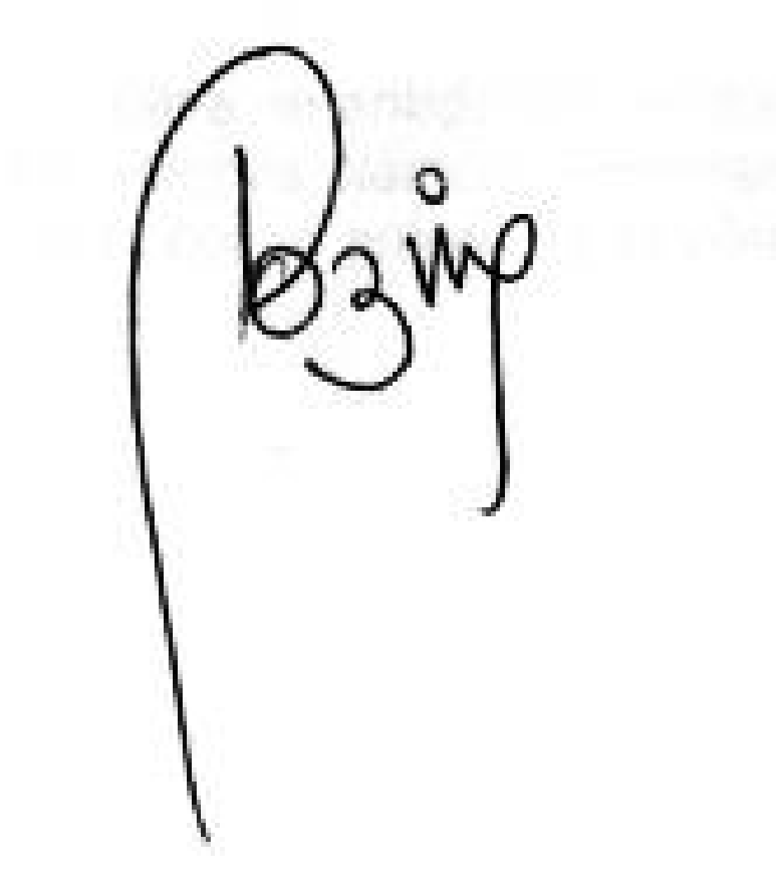 Dr. Alejandro Lozano

Bibliografía

1-Oxford Languages, Oxford University Press. 2022

2- Ortega y Gasset J. En torno a Galileo. Alianza Editorial, Madrid, 1982

3- Kuhn TS. La estructura de las revoluciones científicas (Thomas Samuel Kuhn; trad. de Carlos Solís Santos.) - 2" ed. - México: FCE, 2004

4- Pinzón Flórez CE. Los grandes paradigmas de la educación médica en Latinoamérica Acta Med Colomb 2008; 33: 33-41

5- Agache I, Akdis CA. Precision medicine and phenotypes, endotypes, genotypes, regiotypes, and theratypes of allergic diseases J Clin Invest. 2019;129(4):1493-1503. https://doi.org/10.1172/JCI124611

6- Chung KF, Bel EH, Wenzel SE. Severe asthma: the way forward. Eur Respir Mon 2011. 51, 297–308.



